Szczegółowa analiza maszyny z wykorzystaniem programu mapp Cockpit
Łatwe w obsłudze narzędzie do diagnostyki i wdrażania nowych rozwiązań
mapp Cockpit firmy B&R to zaawansowane, a zarazem łatwe w użyciu narzędzie do uruchamiania maszyn i usuwania ewentualnych usterek. Rozwiązanie – oparte na standardowych technologiach webowych i komunikacji OPC UA – jest gotowe do użycia bez potrzeby dodatkowego programowania.
Informacje są wymieniane pomiędzy mapp Cockpit i projektem automatyzacji za pomocą niezależnego od producenta protokołu komunikacyjnego OPC UA i wyświetlane w internetowym interfejsie użytkownika. W rezultacie diagnostykę z wykorzystaniem mapp Cockpit i systemu automatyzacji B&R przeprowadza się nie tylko w sposób niezwykle elastyczny, ale także zgodny z panującymi standardami.
Łatwa integracja z dowolną aplikacją
Osiami i grupami osi można na przykład sterować bezpośrednio za pomocą przejrzystego dashboardu mapp Cockpit. Polecenia dla komponentów – dostępnych jako bloki funkcyjne – można łatwo wykonać jednym kliknięciem. Sposób reakcji komponentów można następnie obserwować w czasie rzeczywistym w oknie podglądu zmiennych, gdzie wszystkie istotne wartości są wyświetlane w formie graficznej. Użytkownik dysponuje zatem wszystkim, co potrzebne, bez konieczności instalowania dodatkowego narzędzia.

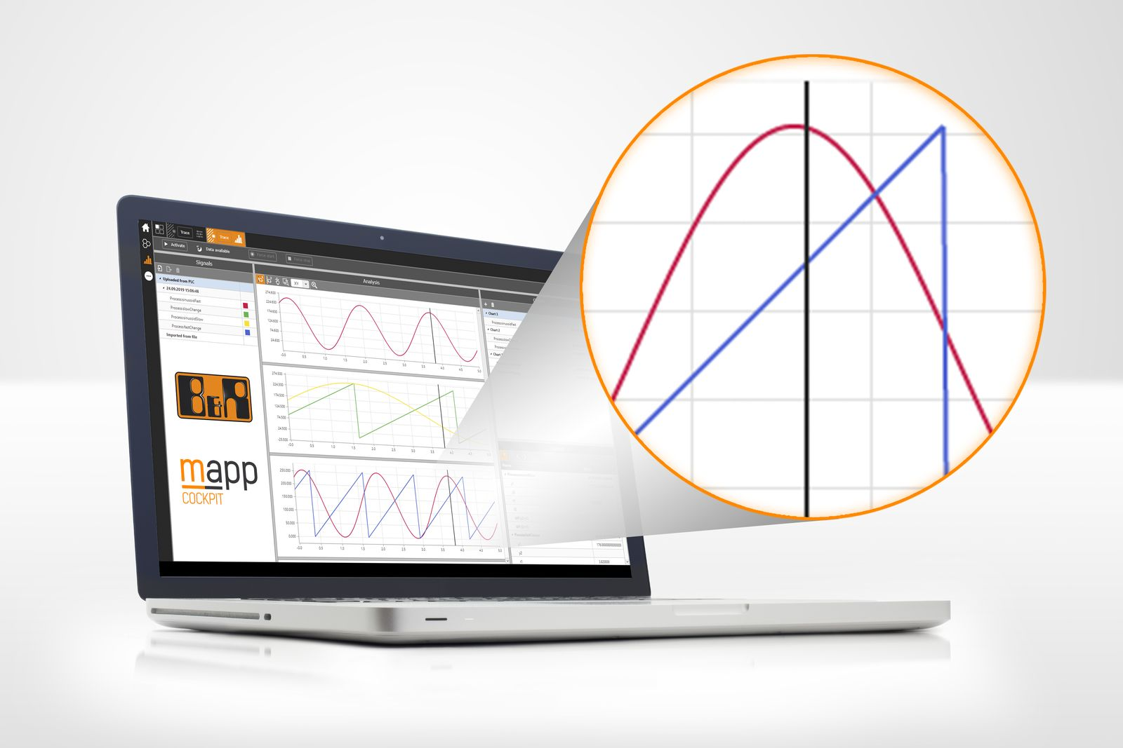
mapp Cockpit firmy B&R bazuje na standardowych technologiach dzięki czemu łatwo go zintegrować z dowolną aplikacją.

O firmie B&R
B&R to innowacyjna firma z branży automatyzacji z siedzibą w Austrii i przedstawicielstwami na całym świecie. Od 6 lipca 2017 B&R stała się jednostką biznesową Grupy ABB. Jako globalny lider w automatyce przemysłowej, B&R łączy najnowocześniejsze technologie z kunsztem inżynieryjnym, oferując klientom z praktycznie każdej branży kompleksowe rozwiązania z zakresu automatyki maszyn i automatyki zakładowej, sterowania napędami, interfejsów HMI oraz zintegrowanej technologii bezpieczeństwa. Dzięki standardom komunikacji przemysłowej IoT, takim jak OPC UA, POWERLINK i openSAFETY, a także z wydajnym środowiskiem programistycznym Automation Studio, B&R nieustannie przedefiniowuje przyszłość technologii automatyzacji. Duch innowacyjności, który prowadzi B&R na szczyt przemysłowej automatyzacji, jest wzmacniany zamiłowaniem do upraszczania procesów i wyprzedzania oczekiwań klientów.
Aby uzyskać więcej informacji odwiedź stronę www.br-automation.com

